操作系统实验报告

班级：21计科留学生（1）姓名：LOW REN HONG学号：2021529620004

实验二：进程通信（一）——管道及共享内存

- 实验目的
- 熟悉并掌握管道机制，并实现进程间通信；
- 熟悉并掌握共享内存机制，并实现进程间通信。
- 实验内容和步骤
2.1任务1
- 阅读以上父子进程利用管道进行通信的例子（例1），写出程序的运行结果并分析。
- 编写程序：父进程利用管道将一字符串交给子进程处理。子进程读字符串，将里面的字符反向后再交给父进程，父进程最后读取并打印反向的字符串。

2.2 任务2
- 阅读例2的程序，运行一次该程序，然后用ipcs命令查看系统中共享存储区的情况，再次执行该程序，再用ipcs命令查看系统中共享内存的情况，对两次的结果进行比较，并分析原因。最后用ipcrm命令删除自己建立的共享存储区。 （有关ipcs和ipcrm介绍见后面一页）
- 每个同学登陆两个窗口，先在一个窗口中运行例3程序1（或者只登陆一个窗口，先在该窗口中以后台方式运行程序1），然后在另一个窗口中运行例3程序2，观察程序的运行结果并分析。运行结束后可以用ctrl+c结束程序1的运行。
- 编写程序：使用系统调用shmget()，shmat()，shmdt()，shmctl()，编制程序。要求在父进程中生成一个30字节长的私有共享内存段。接下来，设置一个指向共享内存段的字符指针，将一串大写字母写入到该指针指向的存贮区。调用fork()生成子进程，让子进程显示共享内存段中的内容。接着，将大写字母改成小写，子进程修改共享内存中的内容。之后，子进程将脱接共享内存段并退出。父进程在睡眠5秒后，在此显示共享内存段中的内容（此时已经是小写字母）。
- 代码及运行结果分析
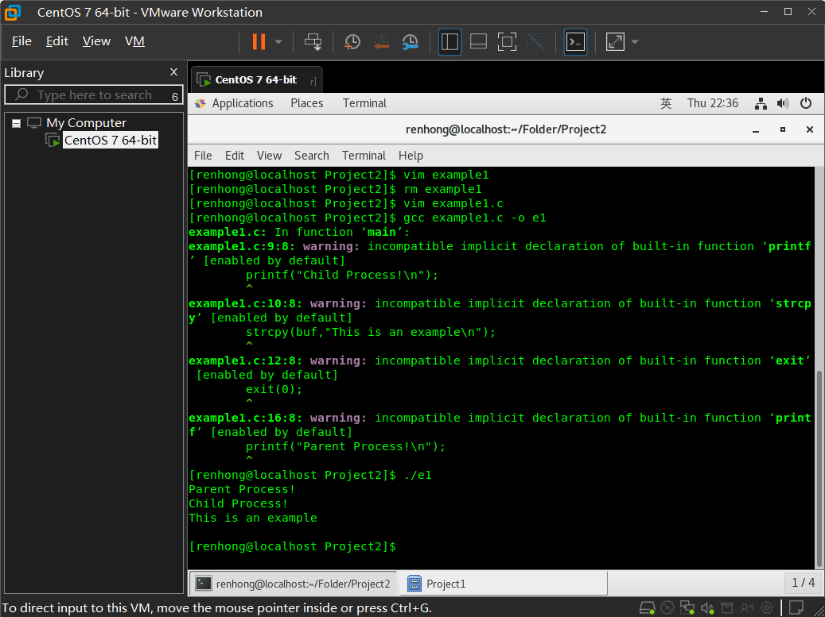
例子1
这里使用的是管道来实现父子进程之前的通讯。Fd[0]用于读取，fd[1]用于写入。当x=fork()==-1的时候也就是失败创建进程。当X==0时，关闭读取进行，因为子进程只会向管道写入，将buf的内容写入管道的写入端。如果x不等于0的时候就关闭管道的写入段，因为父进程指从中读取。Read(fd[0],s,30)从管道的读取段读取数据到数组再输出出数据的数据。
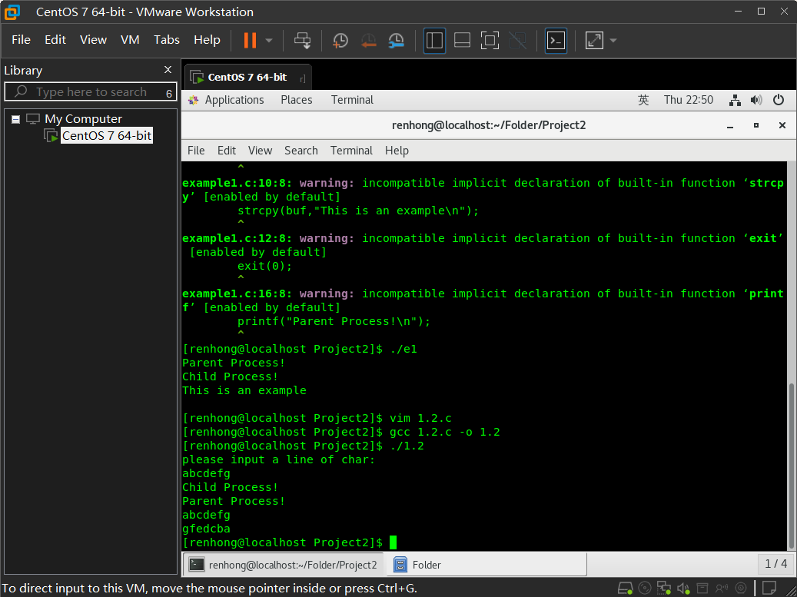
父进程利用管道将一字符串交给子进程处理。子进程读字符串，将里面的字符反向后再交给父进程，父进程最后读取并打印反向的字符串。

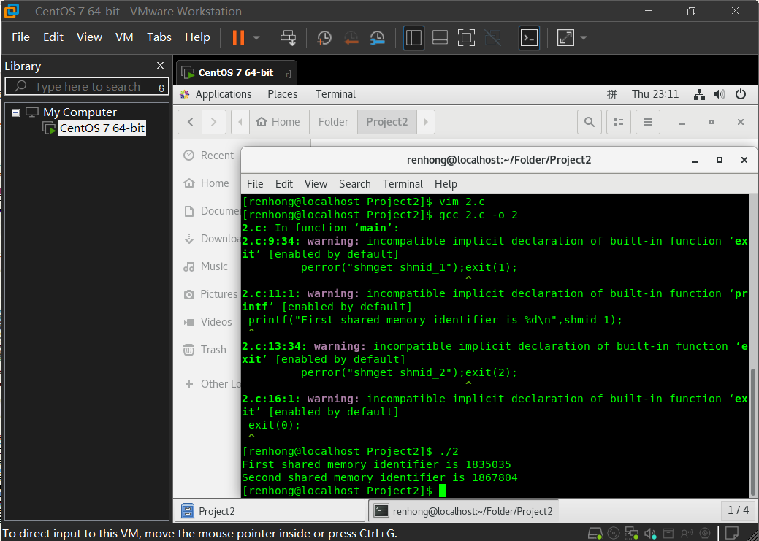
例子2
任务2.1
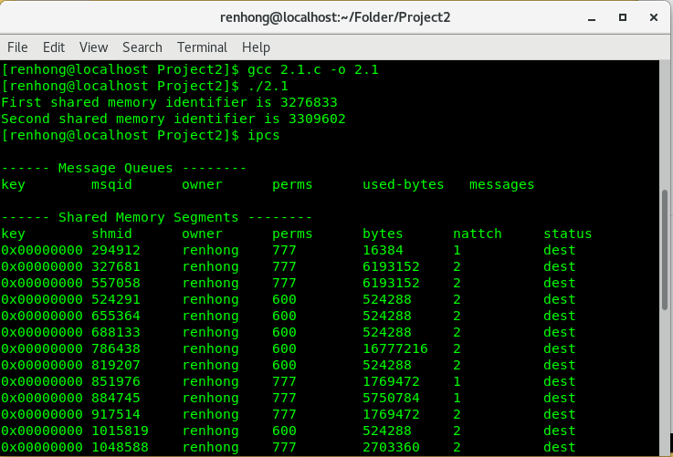
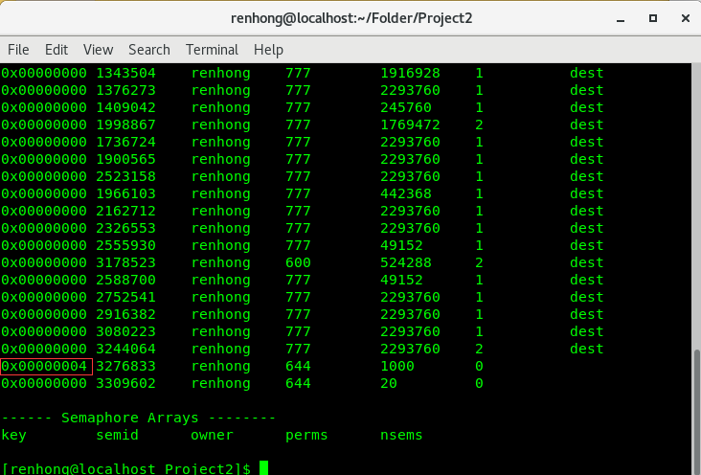
第一次执行ipcs
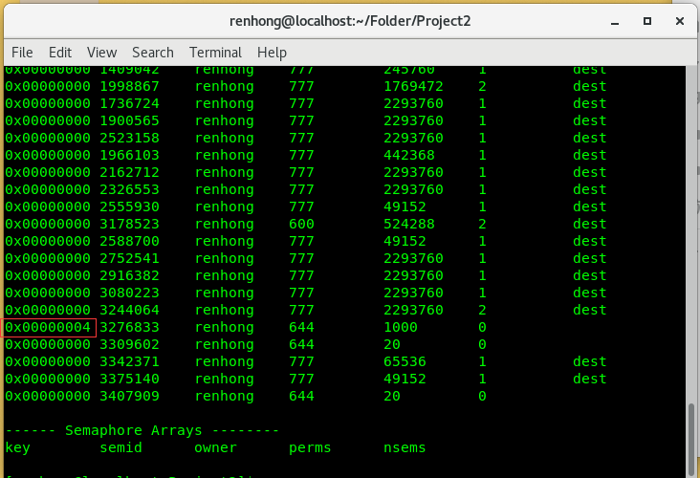
第二次执行ipcs
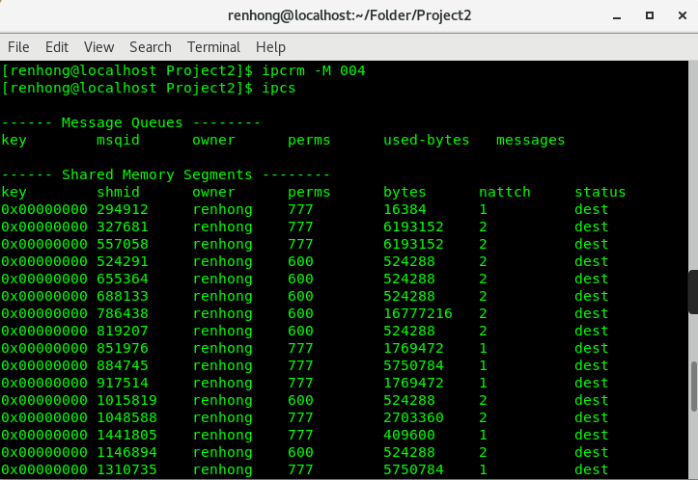
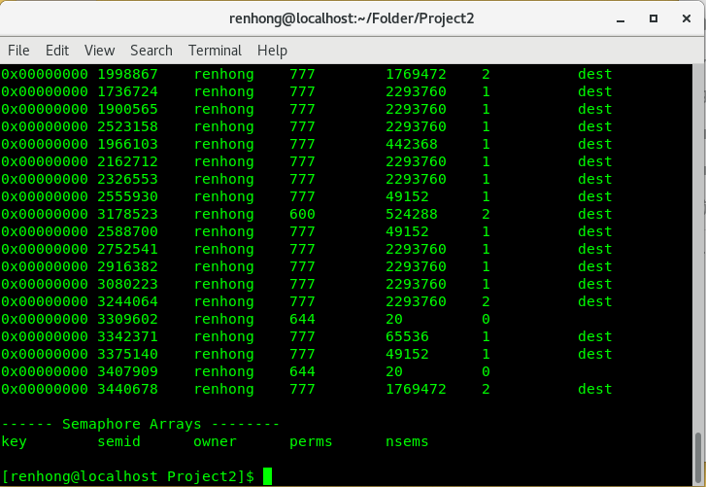
利用ipcrm命令删除建立的共享区
两次运行结束后的第一个共享标识符相同，第二个共享标识符不同。创建第一个共享区的区域时shmflag为“权限值|IPC_CREAT”，如果key值是新的（第一次执行程序），则返回新创建的内存段标识符；如果key值是旧的（第二次执行程序），则返回已存在内核中的具有相同关键字值的内存段标识符。即同一共享区域段。而第二个返回值不同，原因是调用shmget方法时，设置key值为IPC_PRIVATE，它将生成一个新的共享内存段
任务2.2
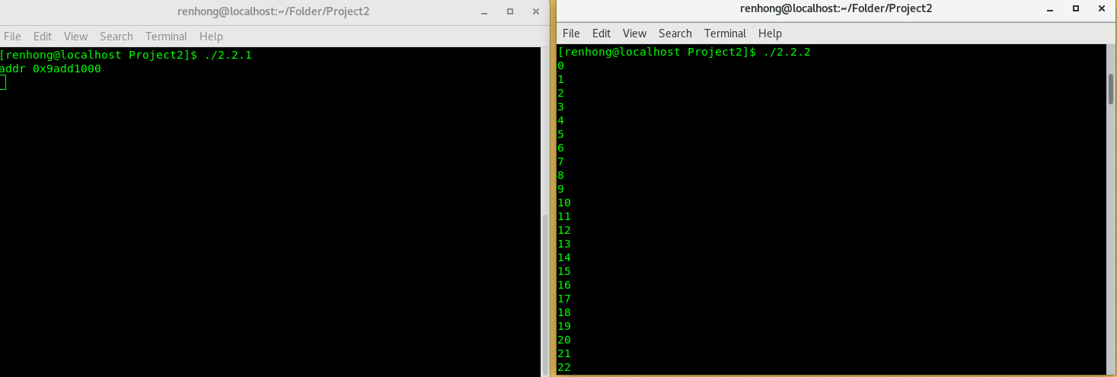
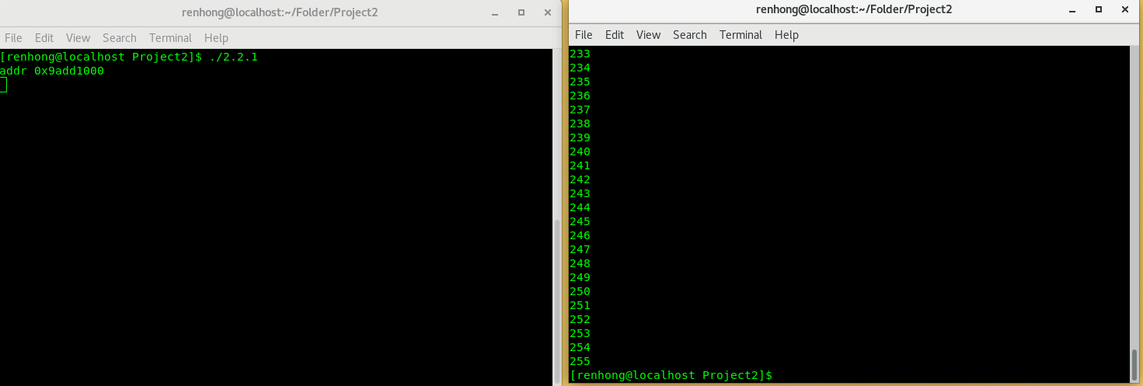

一个程序创建一个共享内存段并向其写入数据，而第二个程序连接到同一个共享内存段并读取数据。程序1使用shmget创建一个共享内存段并向其写入数据。程序2使用shmget连接到现有的共享内存段并从中读取数据。共享内存关键字（SHMKEY）用于标识共享内存段，确保两个程序都使用相同的关键字进行通信是很重要的。程序1中的cleanup函数用于在程序退出时删除共享内存段。

任务2.3
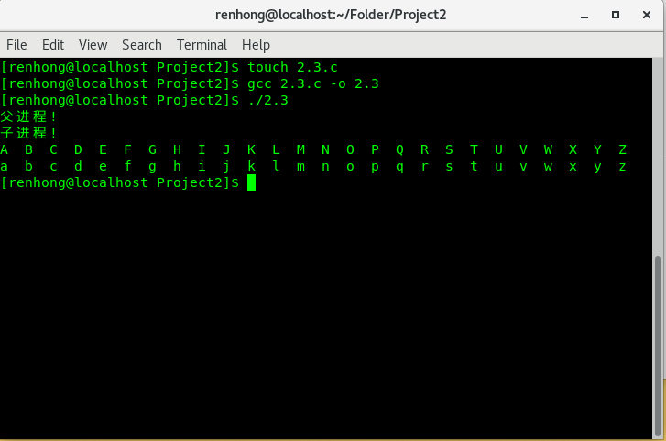
演示了父子进程之间的共享内存通信程序通过fork创建一个子进程，子进程和父进程之间共享一块内存区域。父进程在共享内存中写入大写字母，而子进程读取并修改为小写字母。父进程等待一段时间，以确保子进程有足够的时间修改共享内存。注意，程序中的共享内存关键字（SHMKEY）用于标识共享内存区域，确保两个进程使用相同的关键字进行通信。

- 心得体会
通过操作系统的第二次实验，我深入学习和实践了管道和共享内存这两种进程通信机制。使用pipe()函数创建管道，建立了父子进程间的通信通道。通过read()和write()函数在管道中传递数据，实现了单向的进程通信。理解了管道中的阻塞机制，即读取进程在没有数据时会被阻塞。使用shmget()函数创建共享内存段，为进程提供了共享的内存空间。通过shmat()函数将进程连接到共享内存段，获取共享内存的首地址。熟悉了shmdt()和shmctl()函数的使用，用于分离共享内存和控制共享内存的属性。理解了shmget()函数的三个参数，包括关键字（key）、内存大小和权限。意识到关键字的选择和权限的一致性对于多个进程访问同一共享内存区非常重要。通过实验，更深入理解了进程的并发性和阻塞机制。
在多终端测试中，使用了pause函数等待其他进程的操作。成功通过创建两个管道实现了父子进程之间的双向通信。将共享内存引入并发中，通过创建共享区在父子进程间传递数据，展示了对并发性和共享内存的应用。

